
НЕГОСУДАРСТВЕННОЕ ОБРАЗОВАТЕЛЬНОЕ ЧАСТНОЕ УЧРЕЖДЕНИЕ ВЫСШЕГО ОБРАЗОВАНИЯ «МОСКОВСКИЙ ФИНАНСОВО-ПРОМЫШЛЕННЫЙ УНИВЕРСИТЕТ “СИНЕРГИЯ”»

Факультет/Институт |  | Институт Информационных технологий
 |  | (наименование факультета/ Института)
Направление/специальность |  | 09.03.02 Информационные системы и технологии
подготовки: |  | (код и наименование направления /специальности подготовки)
Форма обучения: |  | Очная
 |  | (очная, очно-заочная, заочная)

Отчет по лабораторной работе №1
на тему |  | Разработка структуры проекта  информационной системы
 |  | (наименование темы)
по дисциплине |  |  |  | Разработка кода информационных систем
 |  |  |  | (наименование дисциплины)

Обучающийся |  | Тишин М. С.
 |  | (ФИО) |  | (подпись)
Группа |  | ВБИо-401рсоб

Преподаватель |  | Скопин В. И.
 |  | (ФИО) |  | (подпись)

Москва 2026 г.

1 Цель и задание работы
В работе спроектирована система управления заказами OrderFlow. Созданы модель данных из десяти связанных сущностей, диаграмма компонентов и многослойное решение C#. Сквозной пример оформления заказа подтверждает взаимодействие интерфейса, бизнес-логики и базы данных.
Цель работы — закрепить навыки проектирования структуры программного продукта: определить архитектуру, подготовить модель данных, выбрать инструменты разработки и создать базовую структуру проекта.

Задание
1. Выбрать предметную область и определить основные сущности и связи между ними.
2. Построить ER-диаграмму минимум из восьми сущностей и диаграмму компонентов или пакетов.
3. Выбрать язык программирования и среду разработки, обосновать выбор.
4. Создать проекты DAL, BLL и UI, добавить необходимые зависимости и разместить решение на GitHub.
5. Подготовить отчёт с диаграммами, снимками структуры проекта, результатами проверки и ответами на контрольные вопросы.

2 Описание предметной области
Предметная область — оформление заказов небольшого магазина компьютерной техники. Покупатель выбирает товары, указывает принадлежащий ему адрес и оформляет заказ. Система проверяет наличие товаров, фиксирует цену каждой позиции и уменьшает доступный остаток.
Заказ связывается с покупателем и текущим статусом. Оплата и отгрузка хранятся отдельными записями. Для базового проекта реализован консольный интерфейс, а данные сохраняются в локальной базе SQLite.

3 Сущности и правила предметной области
В таблице 1 перечислены десять сущностей. Их атрибуты, первичные и внешние ключи показаны на рисунке 1. Модель Order в C# соответствует таблице SalesOrder в базе данных.
Таблица 1 — Сущности системы управления заказами
Сущность | Назначение
Customer | Покупатель, имя и уникальный адрес электронной почты
Address | Адрес, принадлежащий определённому покупателю
Category | Категория каталога товаров
Product | Товар, текущая цена и доступный остаток
OrderStatus | Справочник состояний заказа
SalesOrder | Заказ, покупатель, адрес, статус и время создания
OrderItem | Позиция заказа, количество и цена на момент покупки
Payment | Платёж по заказу, сумма и время оплаты
DeliveryMethod | Способ доставки и его тариф
Shipment | Отгрузка заказа, способ доставки и номер отслеживания
Связь заказов и товаров многие-ко-многим раскрыта сущностью OrderItem. Для пары OrderId и ProductId установлена уникальность. Повторно выбранные товары объединяются в одну позицию до сохранения.
Количество должно быть положительным, цена и остаток — неотрицательными. Деньги хранятся целым числом копеек. Сумма товаров рассчитывается по позициям; тариф доставки хранится отдельно. Цена позиции сохраняет историю сделки при изменении каталога.

4 Диаграмма сущностей и связей
На рисунке 1 представлена физическая модель базы SQLite с обозначением кратности связей.
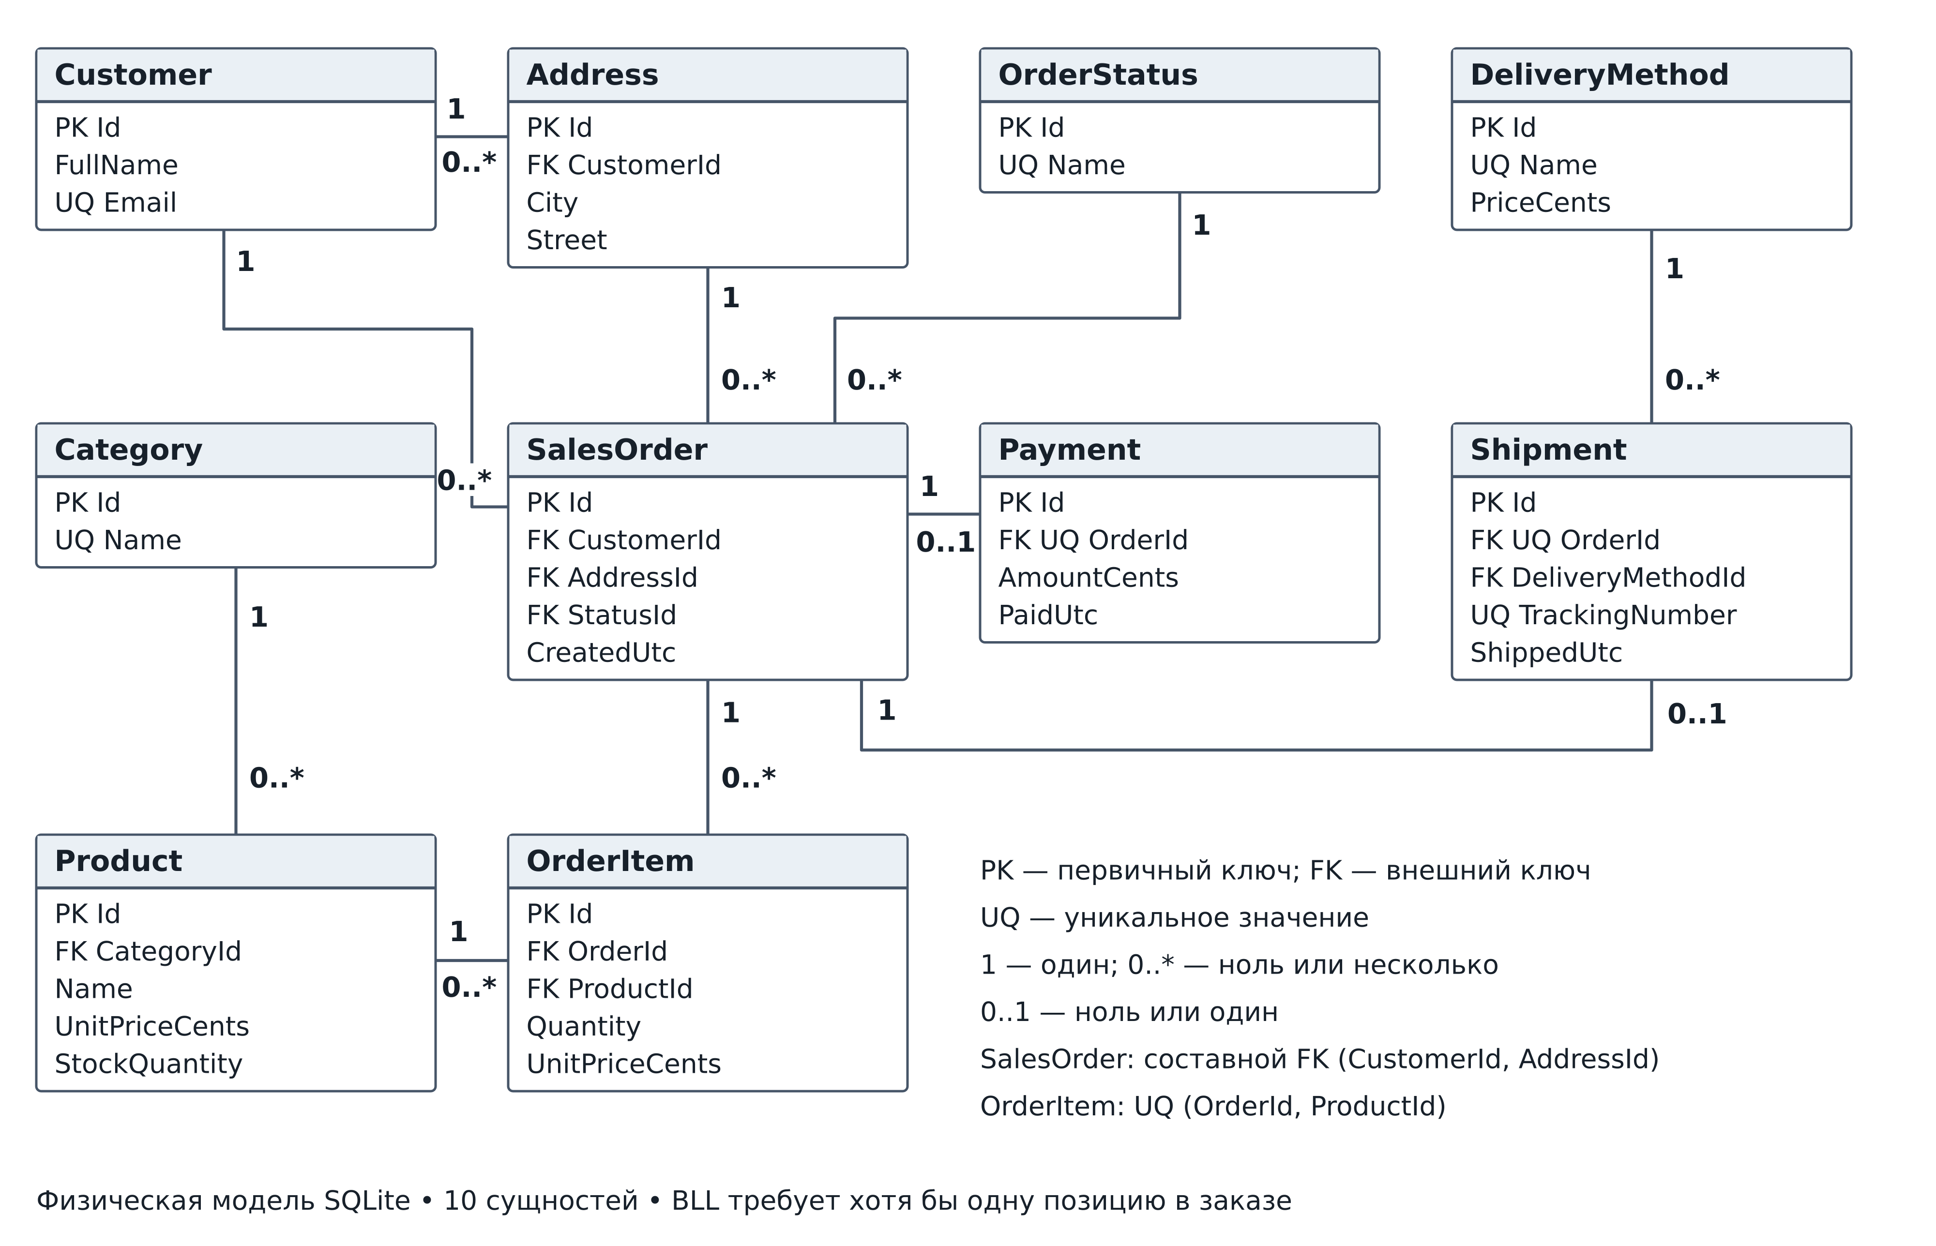
Рисунок 1 — ER-диаграмма базы данных OrderFlow

5 Архитектура и зависимости компонентов
Решение использует многослойную архитектуру. UI обрабатывает вывод и запускает сценарий, BLL проверяет правила оформления заказа, DAL выполняет SQL-запросы и управляет транзакцией. Domain содержит общие модели. Прямые ссылки между проектами показаны на рисунке 2.
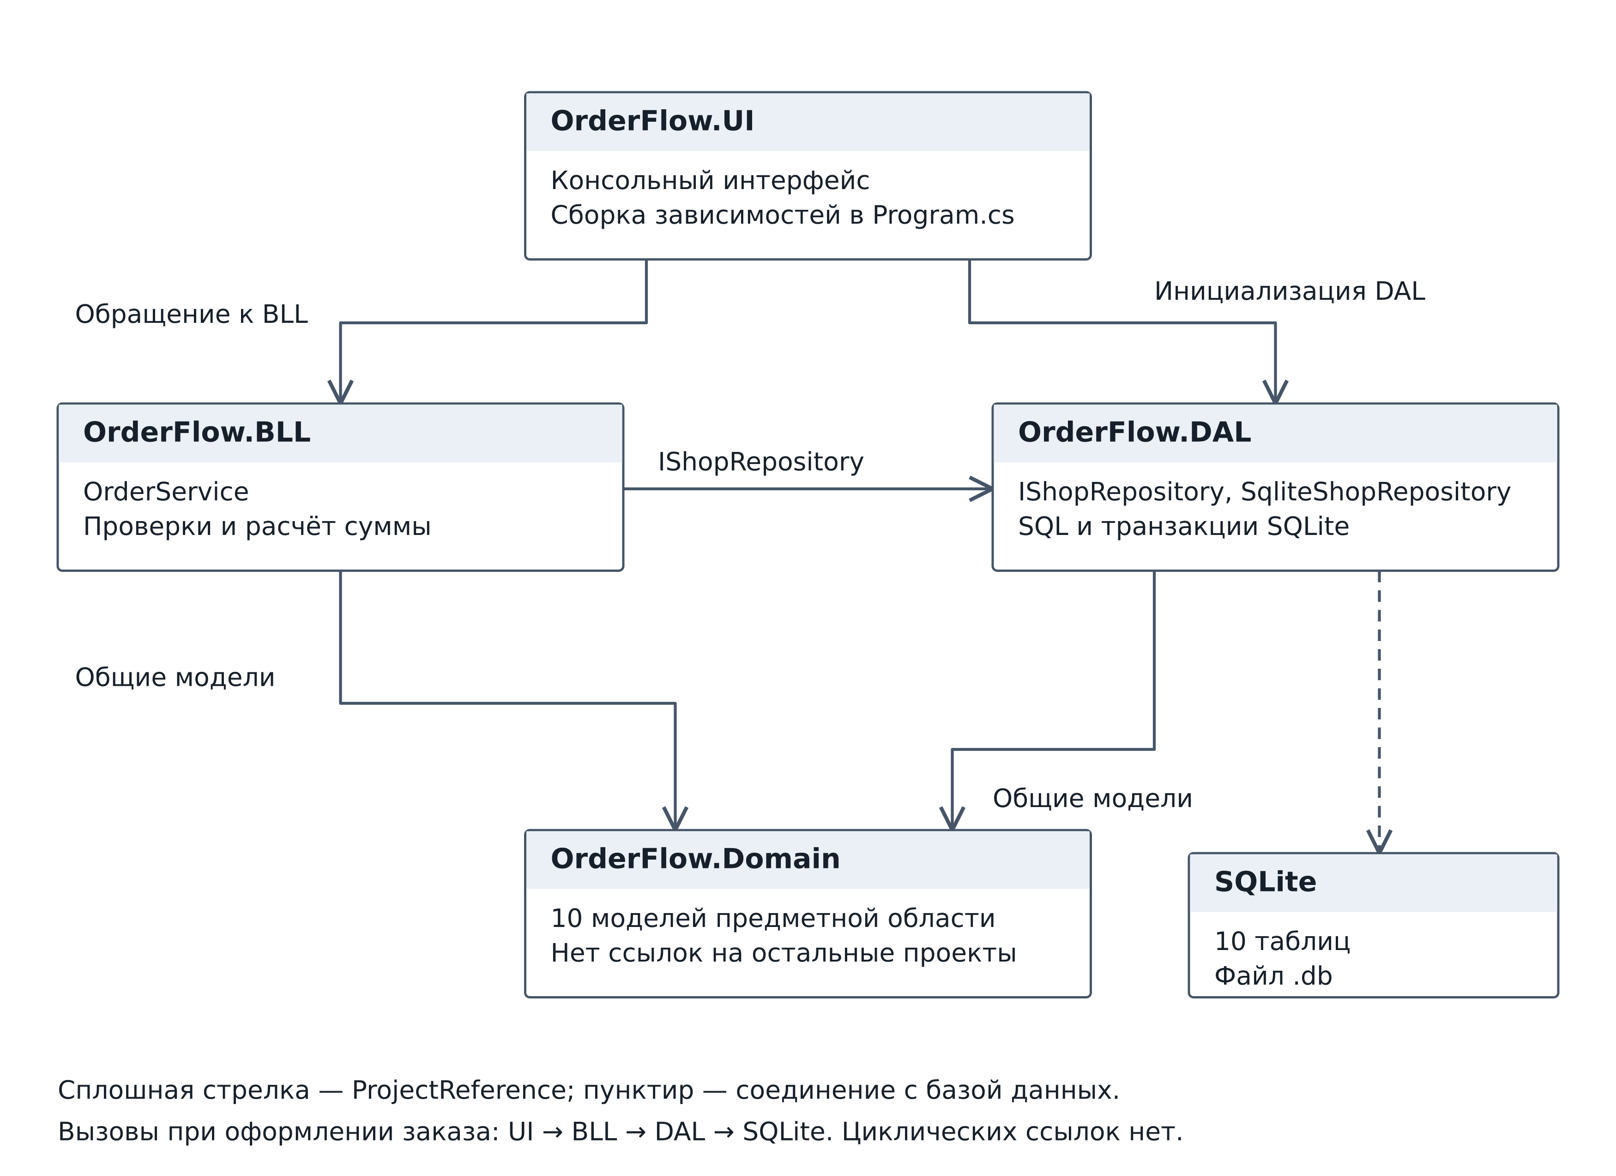
Рисунок 2 — Диаграмма компонентов и зависимостей проектов
UI ссылается на DAL для создания и инициализации репозитория в Program.cs. Каталог, оформление заказа и чтение позиций вызываются через OrderService в BLL. Бизнес-логика работает с интерфейсом IShopRepository. Циклических ссылок нет.
Выбрана классическая схема зависимостей BLL → DAL. Доступ к SQL из BLL и UI отсутствует. Domain не ссылается на остальные проекты, поэтому модели можно использовать повторно.

6 Инструменты разработки
Для проекта выбран C# и платформа .NET 8. Этот набор позволяет разделить решение на типизированные библиотеки и исполняемое приложение, проверить совместимость ссылок при сборке и использовать один код на разных операционных системах. Основные инструменты приведены в таблице 2.
Таблица 2 — Выбор инструментов и обоснование
Инструмент | Вариант | Обоснование
Язык | C# 12 | Классы, записи, интерфейсы и проверка типов для многослойного решения
Платформа | .NET 8 | Единая сборка проектов; SDK 8.0.426 и среда выполнения 8.0.32
Редактор | Visual Studio Code | Работа с каталогами, файлами проекта и Git; снимки получены в веб-редакторе
База данных | SQLite | Локальная реляционная база без отдельного сервера
Доступ к БД | Microsoft.Data.Sqlite 8.0.31 | Параметризованные SQL-команды, внешние ключи и транзакции
Версии и CI | Git и GitHub Actions | История изменений и автоматическая сборка при отправке изменений
Схема базы хранится отдельно в schema/shop.sql, а демонстрационные данные — в schema/seed.sql. DAL включает эти SQL-файлы как ресурсы сборки. Поэтому после компиляции приложение самостоятельно создаёт базу и заполняет справочники при первом запуске.
Структура открыта в веб-версии VS Code, а сборка и запуск проверены средствами .NET SDK. Настольный VS Code с C# Dev Kit или Visual Studio позволяют открыть те же файлы решения и продолжить разработку.

7 Создание структуры и сохранение проекта
Создано решение OrderFlow.sln с четырьмя прикладными проектами и отдельным проектом проверок. Назначение проектов и прямые ссылки перечислены в таблице 3; фактическая структура редактора показана на рисунке 3.
Таблица 3 — Состав решения и ссылки проектов
Проект | Содержимое | Прямые ссылки
OrderFlow.Domain | Десять моделей в Entities.cs | Нет
OrderFlow.DAL | IShopRepository, SqliteShopRepository, SQL-ресурсы | Domain
OrderFlow.BLL | OrderService, входные позиции и результат заказа | Domain, DAL
OrderFlow.UI | Консольный сценарий в Program.cs | BLL, DAL
OrderFlow.Checks | Проверки на временной базе SQLite | BLL, DAL
Ссылки заданы элементами ProjectReference в файлах .csproj. Пример ссылок BLL на Domain и DAL приведён на рисунке 4. Общие параметры net8.0, C# 12, Nullable и проверка предупреждений находятся в Directory.Build.props.

Порядок сборки и запуска
dotnet build OrderFlow.sln --configuration Release
dotnet run --project src/OrderFlow.UI -c Release
dotnet run --project tests/OrderFlow.Checks -c Release
В настройках настольного VS Code включены автосохранение файлов через одну секунду и отправка push после коммита. Для сохранения версии выбираются изменённые файлы и выполняется Commit & Push. GitHub Actions запускает проверки при push и pull request.
Публичный репозиторий: https://github.com/Crewar-wq/lab01

Структура решения в редакторе
На рисунке 3 показаны каталоги слоёв и файл решения, открытые в веб-версии Visual Studio Code.
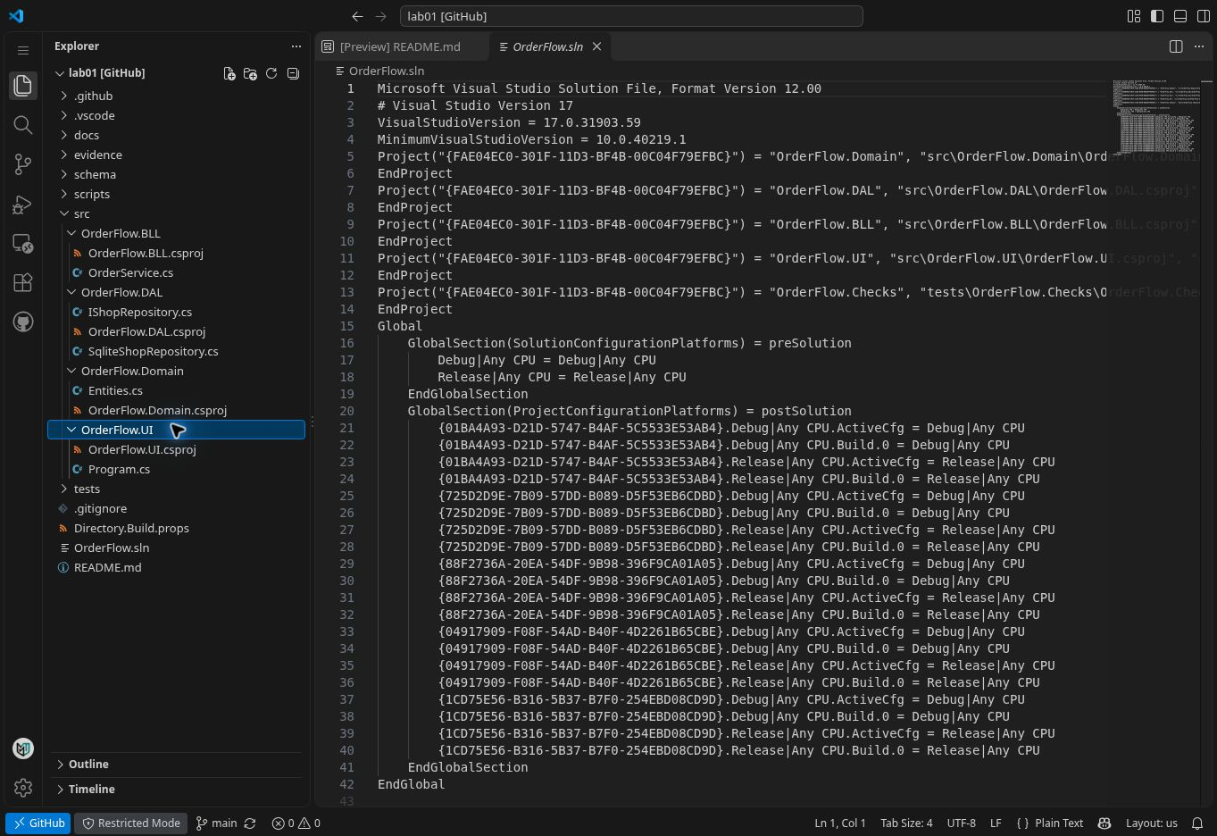
Рисунок 3 — Структура OrderFlow и состав проектов в файле решения

Ссылки между проектами
На рисунке 4 показаны ссылки ProjectReference на Domain и DAL в файле OrderFlow.BLL.csproj.
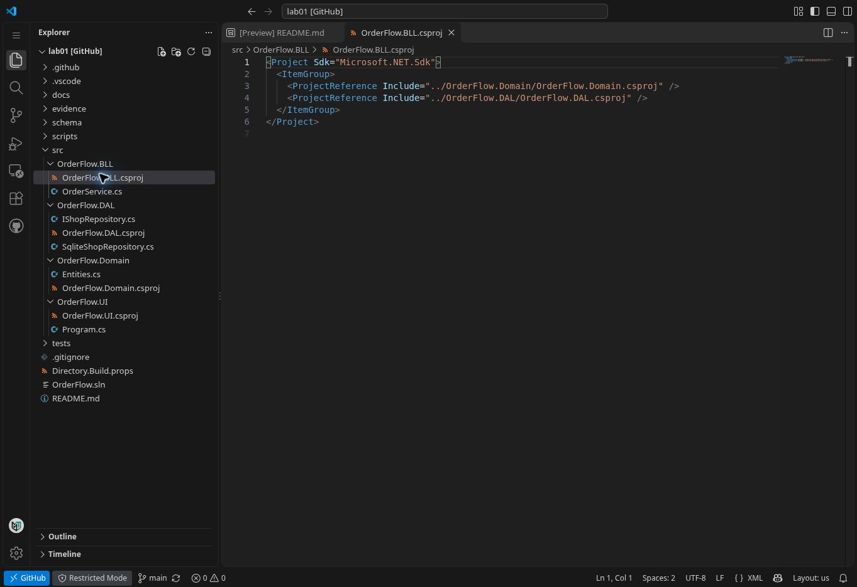
Рисунок 4 — Ссылки слоя BLL в файле проекта

8 Результаты сборки и выполнения
Сборка Release завершилась без ошибок и предупреждений. Проверки выполнены на настоящей временной базе SQLite. Дополнительный SQL-скрипт подтвердил структуру и ограничения независимо от C#-кода. Итоги приведены в таблице 4.
Таблица 4 — Результаты проверки проекта
Проверка | Результат
Сборка решения | 0 ошибок, 0 предупреждений
Сценарии C# | 11 успешных проверок
Схема SQLite | 10 таблиц, нарушений внешних ключей нет
Недопустимые SQL-записи | Все 5 записей отклонены

Вывод демонстрационной программы
OrderFlow — система управления заказами
Слои: UI → BLL → DAL → SQLite; общие модели: Domain
Каталог товаров:
1. Клавиатура: 1999,00 руб., остаток 10
2. Мышь: 1299,00 руб., остаток 15
3. Монитор: 14999,00 руб., остаток 4
Создан заказ №2; позиций: 2
Сумма товаров: 5297,00 руб.
Сохранено позиций в SQLite: 2
Остатки после заказа:
Клавиатура: 8
Мышь: 14
Монитор: 4

9 Ответы на контрольные вопросы

1 Что такое ER диаграмма и для чего она используется
ER-диаграмма описывает сущности предметной области, их атрибуты и связи. Она используется при проектировании базы данных, чтобы определить ключи, кратность отношений и ограничения целостности. В OrderFlow через OrderItem раскрывается связь между заказами и товарами.

2 Какие существуют уровни в многослойной архитектуре
Основные уровни — представление UI, бизнес-логика BLL и доступ к данным DAL. UI отвечает за взаимодействие с пользователем, BLL — за правила и расчёты, DAL — за чтение и сохранение данных. В отдельный проект Domain вынесены общие модели, которые используются слоями.

3 Чем диаграммы компонентов отличаются от диаграмм классов
Диаграмма компонентов показывает крупные программные модули, их интерфейсы и зависимости. Диаграмма классов раскрывает внутреннюю структуру типов: поля, свойства, методы, наследование и ассоциации. В этой работе диаграмма компонентов объясняет распределение ответственности между проектами решения.

4 Почему важно заранее проектировать структуру проекта
Предварительное проектирование задаёт границы модулей, направление зависимостей и общую модель данных. Это помогает обнаружить пропущенные сущности, дублирование правил и циклические связи до написания основного кода. Согласованная структура упрощает проверку, сопровождение и совместную разработку.

5 Как выбор IDE и языка влияет на дальнейшую разработку
Язык и платформа определяют доступные библиотеки, способы сборки, типизацию и поддерживаемые операционные системы. IDE влияет на удобство навигации, отладки, тестирования и работы с Git.

10 Выводы
Выполнено проектирование структуры информационной системы управления заказами. Определены десять сущностей и их связи, подготовлена физическая схема SQLite, построены ER-диаграмма и диаграмма компонентов. Создано C#-решение с разделением на Domain, DAL, BLL и UI и добавлены необходимые ссылки между проектами.
Проверен сквозной сценарий: интерфейс вызывает бизнес-логику, та проверяет покупателя, адрес и остатки, после чего DAL сохраняет заказ и позиции одной транзакцией. При ошибке изменения откатываются. Успешная сборка и 11 проверок подтвердили работоспособность базовой структуры.
Материалы размещены в публичном репозитории GitHub. Автоматическая проверка Build and verify успешно завершилась для коммита ec16dc8. История изменений и настроенный workflow позволяют продолжать разработку с проверкой сборки при отправке новых версий.
Проверенный запуск GitHub Actions: Build and verify №1

11 Использованные материалы
1. Методические указания «Лабораторная работа №1. Разработка структуры проекта информационной системы». Файл Laboratornaya rabota 01.doc.
2. Microsoft. Разработка библиотек с помощью .NET CLI. Документация Microsoft Learn. Дата обращения 23.10.2026.
3. Microsoft. Общие архитектуры веб-приложений. Документация Microsoft Learn. Дата обращения 23.10.2026.
4. Microsoft. Обзор Microsoft.Data.Sqlite. Документация провайдера SQLite. Дата обращения 23.10.2026.
5. SQLite. Foreign Key Support. Документация SQLite. Дата обращения 23.10.2026.
6. Visual Studio Code. Push or sync on commit. Описание настройки git.postCommitCommand. Дата обращения 23.10.2026.

